Fortigate跨vdom通信

环境搭建

账号密码： admin/admin

常见命令

配置入口
config global
或者
config system global

cli查找进程

diagnose sys process pidof xxxxx

查看父进程
Cat /proc/pid/stat

执行ping命令

config vdom
edit VDOM_A
execute ping 192.168.229.129

查看接口

show system interface ?

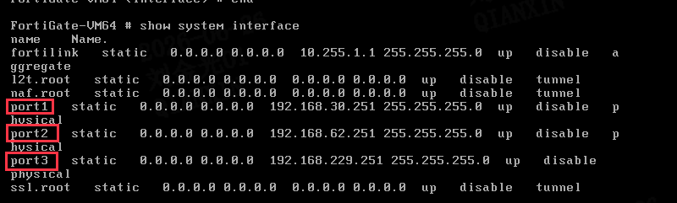

Port代表不同的网卡设备

GDB命令

跟踪fork子进程

set follow-fork-mode child
此命令让 GDB 在 fork 发生时自动将调试焦点切换到子进程，并让子进程停在第一条指令处。

配置vdom

打开vdom

方法1：
config system global
set vdom-mode multi-vdom
end

方法2：
打开web端选项：”system”->“setting”->”system operation settings”->”virtual domains“

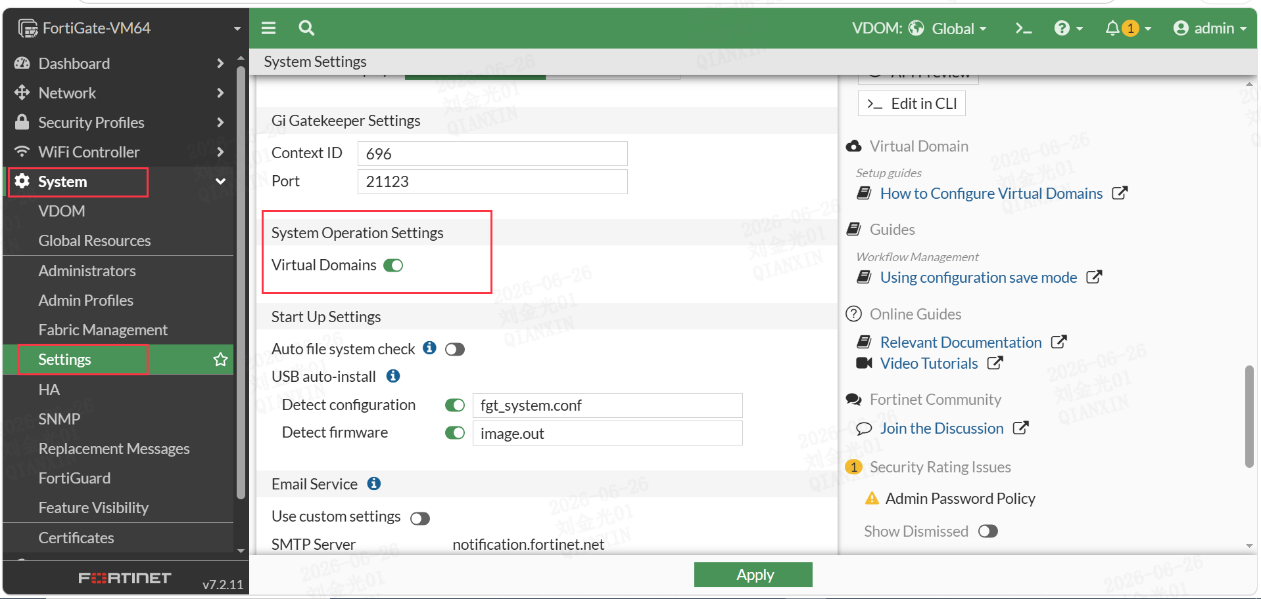

创建vdom

在根提示符下执行如下命令（不需要config global中）：

config vdom
edit VDOM_A
end

config vdom
edit VDOM_B
end

新创建的vdom默认是nat模式

设置ip

查看vmware虚拟机网卡设置：
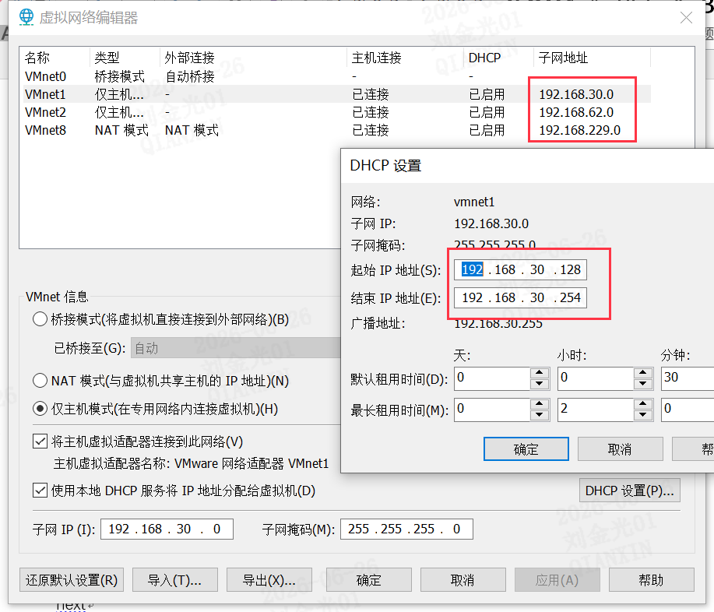

根据vmware中的ip、掩码、网关等信息，设置port1等网卡的IP信息：

config system interface
edit port3
set vdom VDOM_A
set ip 192.168.163.129 255.255.255.0
set allowaccess ping http https ssh
next
end

config system interface
edit port4
set vdom VDOM_B
set ip 192.168.119.129 255.255.255.0
set allowaccess ping http https ssh
next
end

创建vdom-link

config global
config system vdom-link
edit VDOM_AB
end

config system interface
edit VDOM_AB0
set vdom VDOM_A
set type vdom-link
set ip 10.0.0.1 255.255.255.252
set allowaccess ping
next

edit VDOM_AB1
set vdom VDOM_B
set type vdom-link
set ip 10.0.0.2 255.255.255.252
set allowaccess ping
next
end
end

配置静态路由
Dst字段为子网地址

config vdom
edit VDOM_A
config router static
edit 1
set dst 192.168.119.0 255.255.255.0
set gateway 10.0.0.2
set device "VDOM_AB0"
next
end
end

config vdom
edit VDOM_B
config router static
edit 1
set dst 192.168.163.0 255.255.255.0
set gateway 10.0.0.1
set device "VDOM_AB1"
next
end
end

访问策略
要分为4个方向分别设置：

config vdom
edit VDOM_A
config firewall policy
edit 1
set name "To_VDOM_B"
set srcintf "port3"
set dstintf "VDOM_AB0"
set srcaddr "all"
set dstaddr "all"
set action accept
set schedule "always"
set service "ALL"
next

edit 2
set name "To_VDOM_B_2"
set srcintf "VDOM_AB0"
set dstintf "port3"
set srcaddr "all"
set dstaddr "all"
set action accept
set schedule "always"
set service "ALL"
next

end
end

config vdom
edit VDOM_B
config firewall policy
edit 1
set name "To_VDOM_A"
set srcintf "port4"
set dstintf "VDOM_AB1"
set srcaddr "all"
set dstaddr "all"
set action accept
set schedule "always"
set service "ALL"
next

edit 2
set name "To_VDOM_A_2"
set srcintf "VDOM_AB1"
set dstintf "port4"
set srcaddr "all"
set dstaddr "all"
set action accept
set schedule "always"
set service "ALL"
next

end
end

验证连接
执行如下命令验证配置是否成功：

config vdom

edit VDOM_A

# 在 VDOM_A 中
execute ping 10.0.0.2
execute ping 192.168.119.129

# 在 VDOM_B 中
execute ping 10.0.0.1
execute ping 192.168.163.129

删除

删除vdom前必须先删除vdom-link

配置Local-in Policy
执行如下命令：
get system status | grep "Virtual domain"
如果输出显示 Virtual domain configuration: enable，则表示 VDOM 模式已开启。否则按照如下命令执行：
config vdom
edit root

config firewall local-in-policy
edit 1
set intf "port1"
set srcaddr "all"
set dstaddr "all"
set service "ALL"
set action accept
set schedule "always"
end
end

Vdom逆向

登录分析

gdb attach pid最大的httpsd进程（进程号越大启动顺序越晚）、并在accept函数下执行断点，得到如下调用：

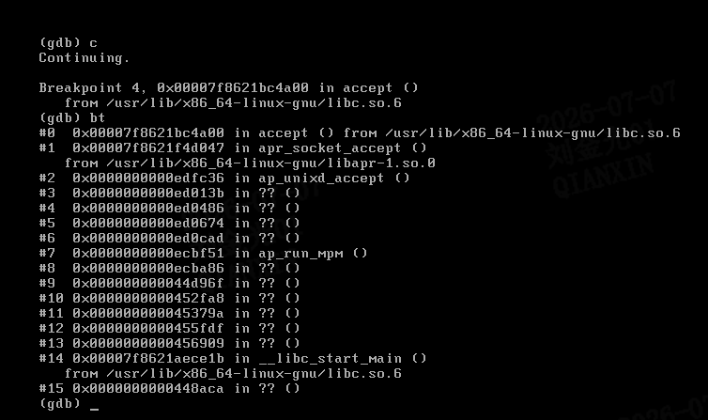

Accept断点中断在函数ap_unixd_accept中。ECFCA0函数是登录处理主程序。

Cli命令执行

根据进程列表的变化，web端cli的服务端进程为newcli。执行config global命令时触发断点0x22b2d70。经过调试，每条命令、比如config vdom命令的入口函数都是0x22b2d70

比较web端cli命令执行前后、服务端进程变化，发现web端cli的服务端进程为newcli。newcli进程路径/bin/newcli，由二进制可执行文件/bin/init创建。在ida中搜索web端cli命令回显，找到newcli进程的如下调用栈：

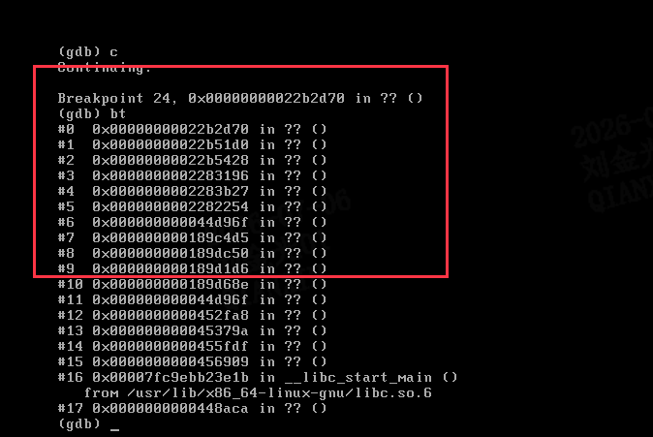

通过查看newcli进程的/proc/pid/status文件，该进程的父进程为httpclid进程。Httpclid进程有2个，第一个httpclid进程通过189D020函数调用fork函数创建一个子进程、并由此子进程创建newcli进程。
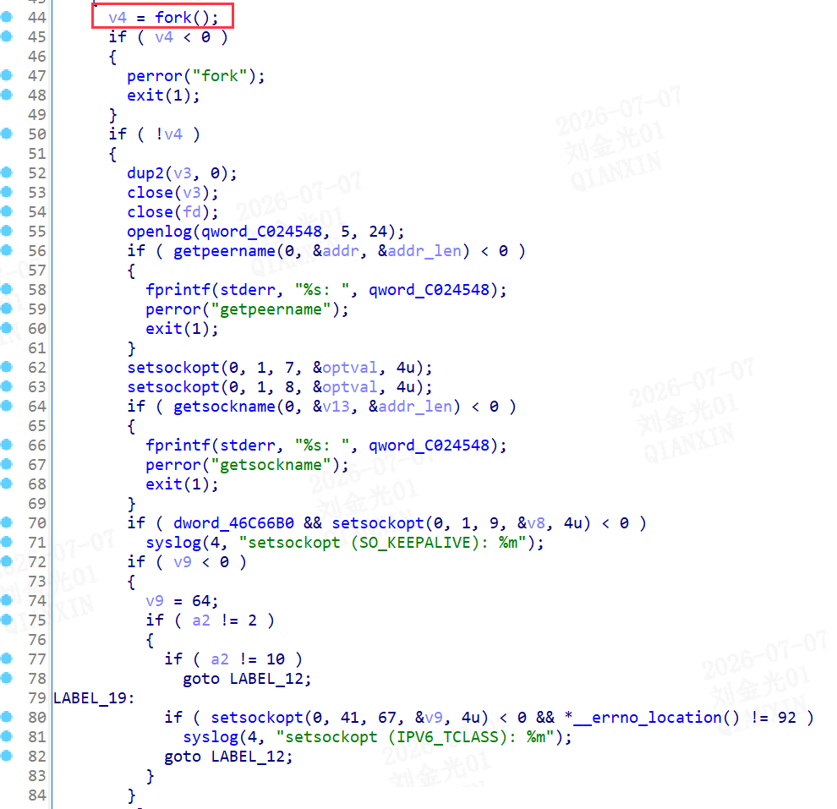

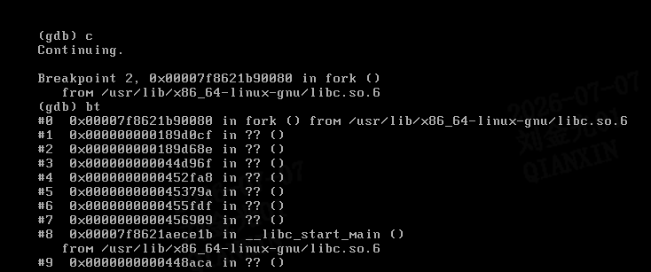

Httpclid通过fork创建的httpclid子进程，在189BFB0函数又一次调用了fork函数，在子进程中调用189C0D0函数。该函数创建newcli进程并退出。

29C6E10函数用于对客户端cli命令的登录验证。

44D840函数第60调用了2281BB0函数。

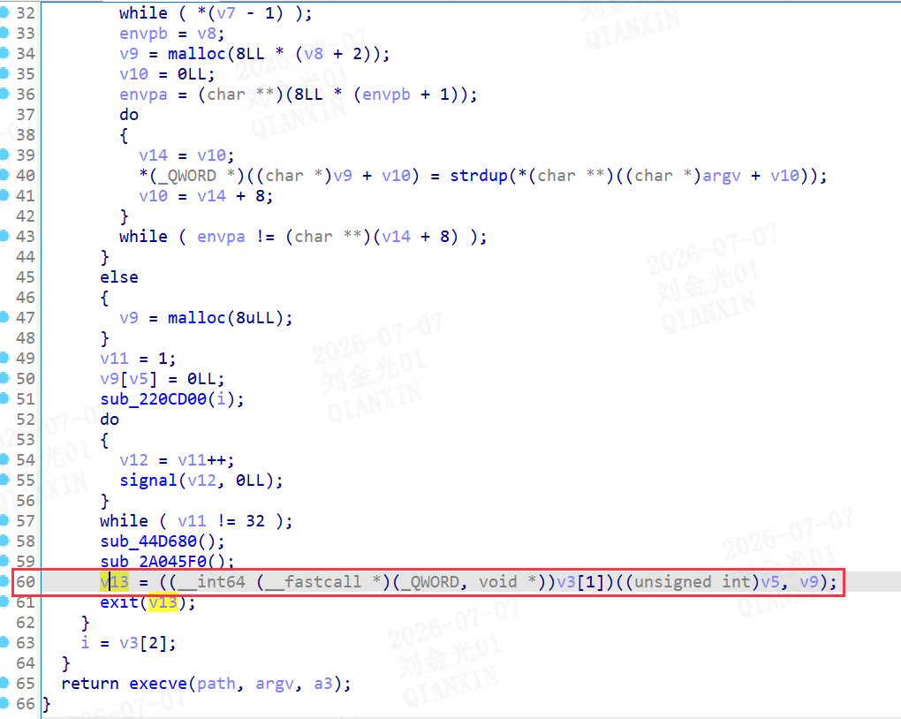

Newcli进程逆向

189CC60函数
该函数获取httpclid进程的pid并将pid写入/var/run/httpclid.pid中，其中C024548处存放”httpclid”

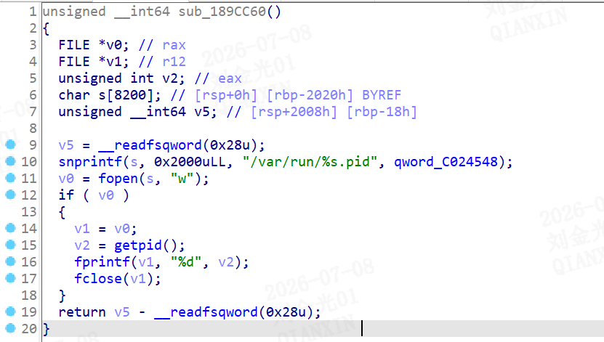

2BD0400函数

该函数通过读取/proc/pid/cmdline查找进程名为”httpclid”的进程个数。如果大于100服务端会断开连接。

189DB40函数
函数第一个参数为struct sockaddr指针。
C0245A0地址处存放”127.0.0.2”

228CB00函数

读写客户端命令。进程调用dup函数将stdin和accept获取的客户端socket绑定后，程序读取stdin时将会获取客户端cli输入的命令。
该函数由228D250函数47行以函数指针方式调用。

2283560函数
该函数是命令处理核心函数之一。此函数在while循环中不断调用22b2d70函数处理收到的cli命令。

22B4C90函数
该函数由2283560函数调用，并接下来调用22B2D70或者22B3ED0、以便完成cli命令。
该函数第3个参数a3指向cli命令用空格分割成的字符串数组

22B3ED0函数
调试过程中，execute 命令执行经由此函数执行。执行execute telnet 192.168.163.1 12345时，进入22AC8B0函数、22C7790函数、22AC8B0函数、22C7790函数，最后进入2657C20。
2657C20函数调用223EA50函数、223ED90函数完成tcp通信。

263CD30函数
Execute命令下的子命令由22C7790函数获取。

执行execute ping 命令执行此函数。

2283100函数
cli命令地址存放于该函数a3+8处。此函数首先判断名字首字符是不是”#”，该字符代表命令不会执行。

22D5950函数

189D020函数

根据newcli进程断点信息，189D020函数是服务端入口程序。

44D840函数

该函数用处未知。

22b2d70函数

该函数用处处理cli命令。
Default分支用于处理认识非识别命令。

Web端输入的命令，都会按照空格分割为多个字串。参数a3指向一个字符串数组，该数组中的每一个字符串指针，都指向web输入的命令、按照空格分割的字串。

常见的cli命令对应的处理分支

命令 | 分支号 | 函数
“config global” | 4 | 22b2ed0
“config vdom” | 5 | 22b33e0
“edit VDOM_A” | 2 | 22b2e90

该函数第96行测试nCfg_debug_zone + 0x148字节处最低位是否置位，实际测试中最低位为0，直接跳转22B37D8处执行

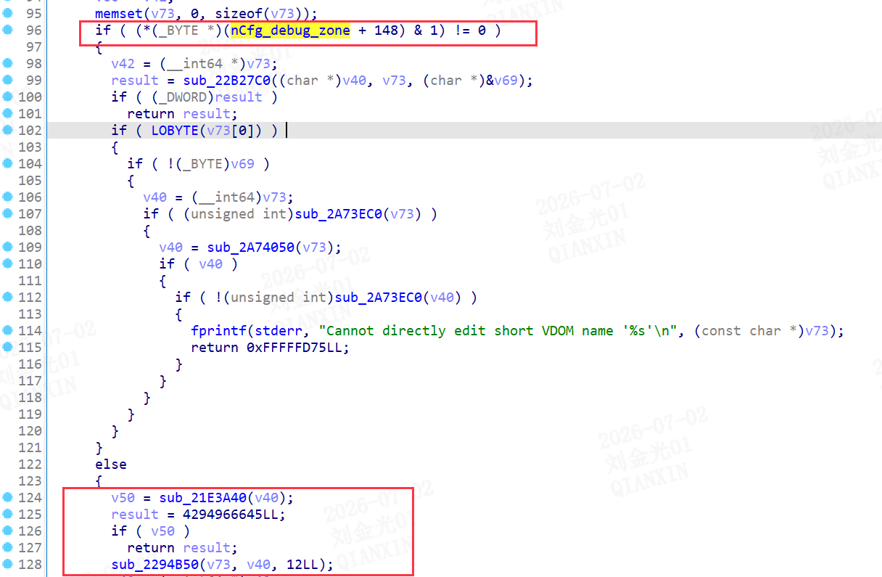

函数第141行判断vdom名称是否是“dmgmt-vdom”，newcli不允许使用此名称。
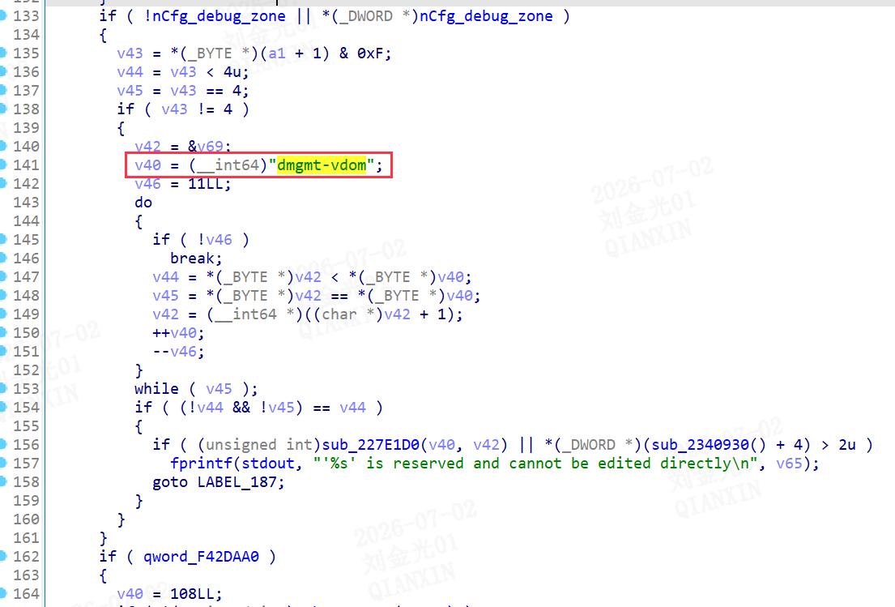
如下名称也不能作为vdom名称：
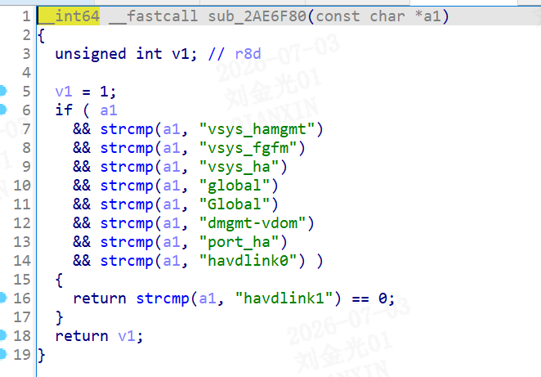

qword_F42DAA0值不为0，故从164行开始执行。

nCfg_debug_zone
实际地址0x7fc9e8e0e000。该地址是动态分配的。该处存放关键数据

F92EFA0
该地址存放着字符串”admin”

C01D1A4
此处存放stdin fd即为0

C01D1A0
189BA30函数创建一个pts并将fd存放在此地址，并将名称存放于0x46c6600即“/dev/pts/0”

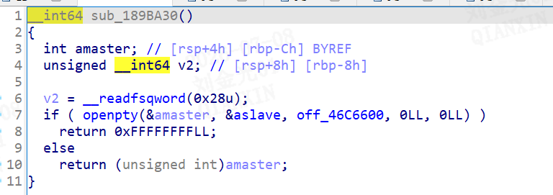

189C070函数

函数通过getenv获取环境变量、并读取TZ（时间日期）的值：

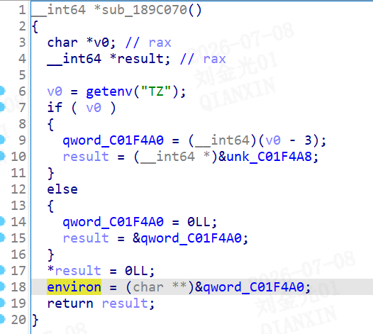

根据printenv命令，当前环境变量如下：

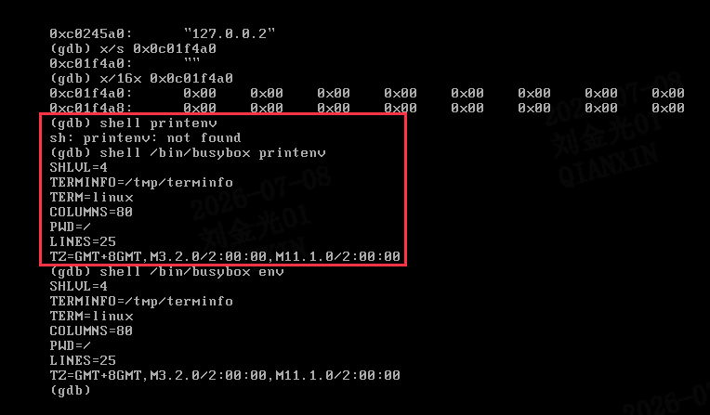

48A87C0

存放”/dev/fgtlog”设备文件fd

23407B0函数
该函数获取a2字符串”.”字符之前的部分、并根据该字串查找响应的数据结构

22B27C0函数
该函数首先判断vdom名称是否是长名称和短名称的组合。如何没有短名称，直接返回。否则处理短文件名。

22B8EA0函数
将a2指向的字符串加上引号并重新格式化

22b2e90函数
该函数未知。

21E38A0函数
判断vdom名称是否是”0-9”,”A-Z”, “a-z”,”-“,”_”等合法字符
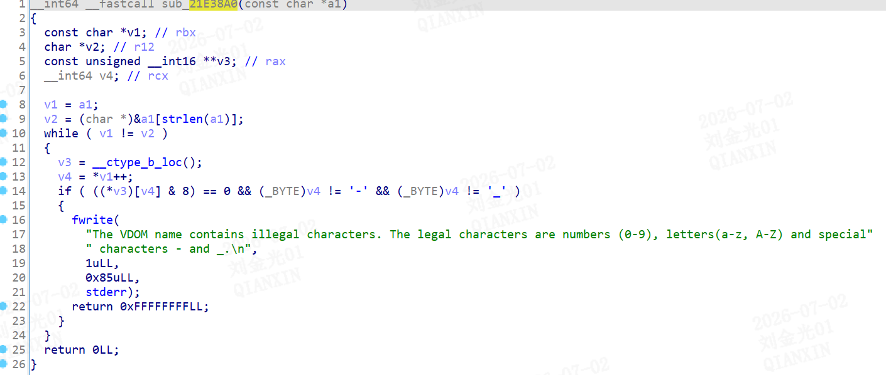

2294B50函数

相当于strcpy函数

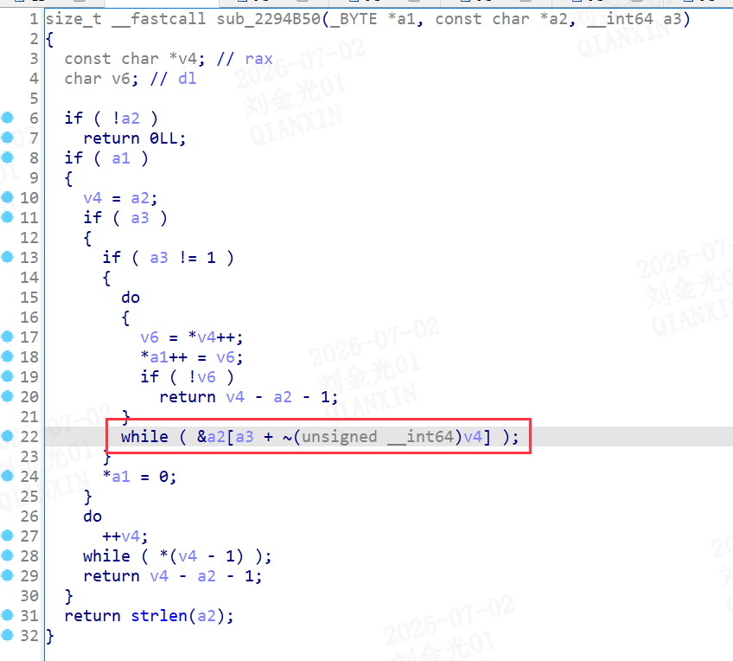
该函数第22行的c代码，不符合汇编原意。用str[-1]这种方法访问字符串末尾最后一个字符按的方法，是错误的。汇编代码、用以判断字符串是否到达末尾：

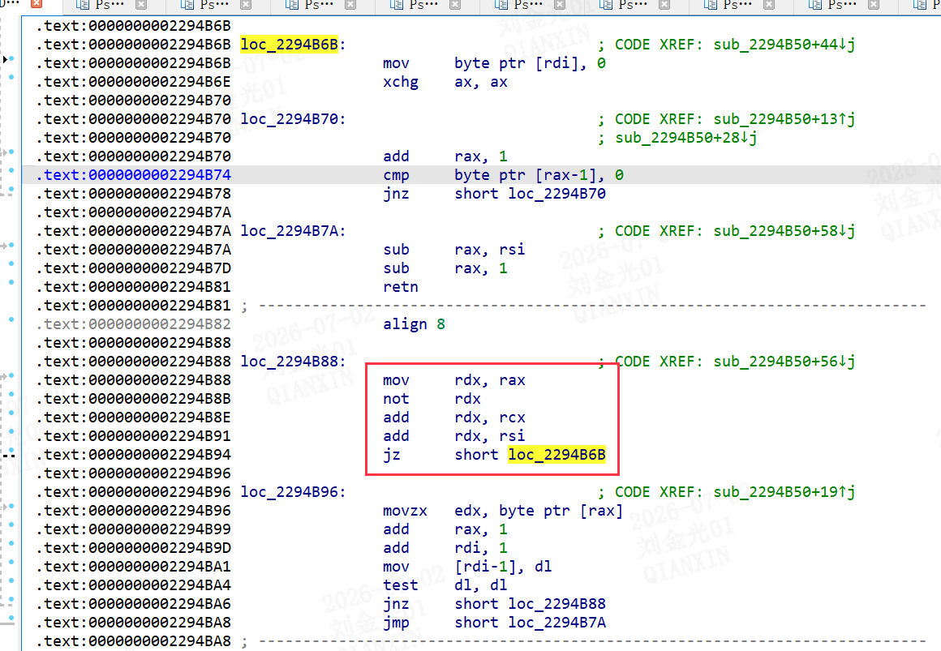

23502A0函数
该函数第13行以函数指针方式调用233d3f0，第29行的指针函数未调用

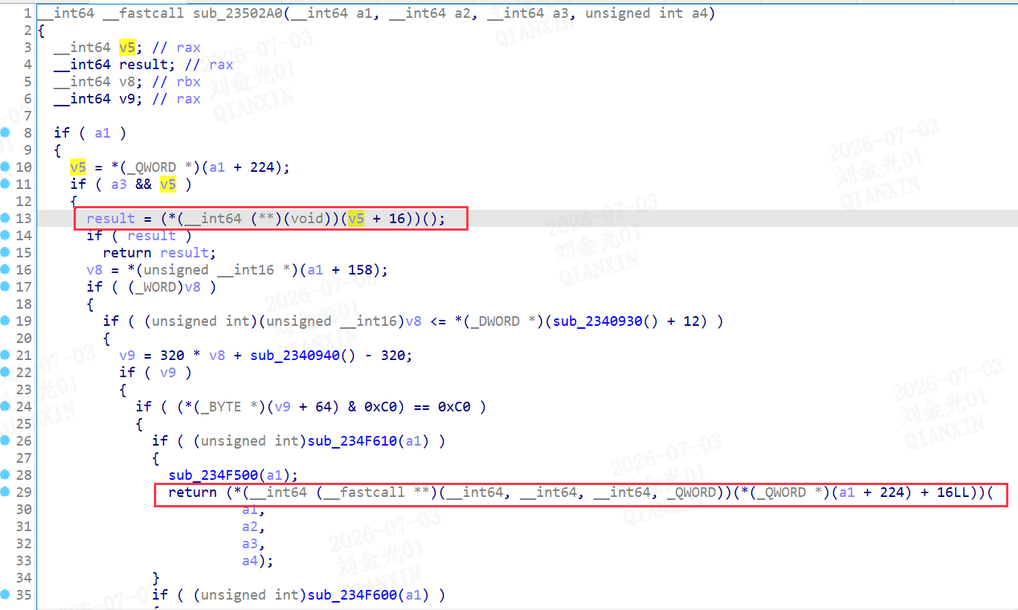

233D3F0函数
主要调用2344b50函数。该函数第3个参数指向vdom名称

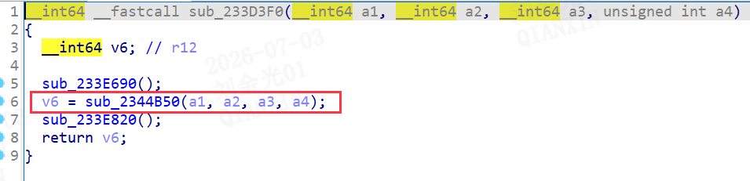

2344b50函数

21E3F70函数

2335AB0函数

该函数未知。

